CUSTO DE PRODUÇÃO DE GENÓTIPOS DE PALMA CONSORCIADA COM MORINGA NO SEMIARIDO ALAGOANO
Jobson Bruno de Oliveira Santos
Leticia Alves Dias
Rayane Ferreira Lima
Luiz Filipe Barbosa Varjão
José Madson da Silva 5

INTRODUÇÃO
A produção de forragem no Semiárido brasileiro enfrenta desafios relacionados à baixa disponibilidade hídrica e ao alto custo da alimentação animal, que representa a maior parcela das despesas da pecuária. Nesse cenário, torna-se essencial o cultivo de espécies adaptadas às condições de clima e solo da região, capazes de garantir sustentabilidade e competitividade à atividade pecuária (Ferreira, Marcelo de Andrade et al., 2009).
Entre as alternativas disponíveis, a palma forrageira se destaca por sua elevada adaptabilidade e baixo custo de produção. Sua fisiologia, baseada no metabolismo ácido das crassuláceas (CAM), possibilita maior eficiência no uso da água, característica fundamental em regiões de seca prolongada. Dessa forma, a palma apresenta-se como uma fonte estratégica de alimento energético para os rebanhos do Semiárido (Queiroz et al., 2015).
A adoção de sistemas consorciados surge como uma solução promissora para potencializar a produção de forragem. A combinação da palma com espécies de metabolismo e características distintas permite maior aproveitamento dos recursos naturais, contribuindo para a sustentabilidade e eficiência produtiva das propriedades rurais (Barros, 2022).
Diversas culturas podem ser utilizadas em consórcio com a palma, entre elas gliricídia, sorgo, leucena, milheto e moringa. Esta última se destaca pelo seu valor multifuncional, abrangendo usos na alimentação humana, na medicina, na indústria de cosméticos e biocombustíveis, além de apresentar elevado potencial na produção de forragem, devido ao seu teor nutritivo (Miranda et al., 2019).
Apesar dos avanços já alcançados, ainda há a necessidade de estudos agroeconômicos que avaliem a viabilidade do cultivo consorciado da palma com plantas de maior teor proteico e fibroso (Macambira et al., 2018). Assim, este trabalho tem como objetivo avaliar o custo de produção de genótipos de palma consorciados com moringa no semiárido alagoano.

METODOLOGIA
O experimento foi realizado no Centro Xingó de Convivência com o Semiárido localizado no município de Piranhas-AL, no período de setembro de 2024 a julho de 2025. O clima da região, segundo a classificação de Köppen, é Bssh’, muito quente, semiárido (Sousa et al., 2010).
O delineamento experimental é em blocos casualizados com quatro repetições, no esquema fatorial 4x2, sendo 4 genótipos de palma (Orelha de Elefante Mexicana, Miúda, Mão de Moça e a Gigante) e 2 sistemas de cultivos (cultivo consorciado com moringa e outro com palma solteira), totalizando 32 parcelas experimentais. A parcela é composta por três ruas de palma de 2 m de comprimento, quando for consorciada, o plantio da moringa fica no centro da rua de palma, com cinco plantas de moringa por metro de rua, as quais foram plantadas via semente em sucos de 5cm de profundidade.
Para a implantação do experimento foi realizado uma aração profunda seguida de uma gradagem niveladora, e posterior abertura de sucos para plantio dos cladódios de palma, que foram dispostos no suco no esquema de carta de baralho dupla, com dez cladódios por metro de sucos, os quais foram espaçados dois metros entre si, totalizando uma população de 50000 plantas/ha.
A adubação orgânica e mineral foi realizada com base na análise de solo. O controle de ervas espontâneas foi realizado de forma manual, através de capina com enxada.
Na análise de custos de produção, os dispêndios e encargos foram agrupados em categorias correspondentes a: Custo Operacional Efetivo (COE), correspondendo aos custos variáveis ou despesas diretas com desembolso financeiro, com atividades compreendidas no processo produtivo.
Custos com Encargos Administrativos (CEA), que refletem os custos fixos ou despesas indiretas referentes a juros, encargos sociais, taxa de administração e depreciação de bens. Sendo considerado para esse trabalho:
a) Remuneração do capital próprio, calculado em cima de 0,5% a.m sobre metade do valor do COE, e objetiva remunerar o uso alternativo do capital do produtor caso optasse por outa aplicação financeira.
b) Remuneração do fator terra, que corresponde ao valor real de aluguel de 1 ha de terra na região.
c) Depreciação de máquinas e equipamentos, ou seja, recursos para cobrir peças de reposição que deverá ser de 10% do valor do sistema de irrigação.
d) Taxa de administração calculada com base em 6% do COE. O Custo Operacional Total (COT), corresponderá ao somatório do COE mais o CEA.
Os dados obtidos foram submetidos a análise de variância (p<0,05), sendo significativa a diferença, o fator qualitativo terá suas médias comparadas pelos testes de Tukey (p<0,05). Para isso será utilizado o programa estatístico Sisvar versão 5.8 (Ferreira, Daniel Furtado, 2011).

RESULTADOS E DISCUSSÃO
Na Figura 1 é apresentado os Custos Operacionais Efetivos (COE) para quatro genótipos de palma, com e sem consorcio com moringa, em condições do semiárido alagoano. Observa-se que o genótipo Orelha de Elefante Mexicana (OEM) apresentou o maior COE (27.134,60 R$/ha), e o genótipo Miúda (MI) o menor COE (13.801,40 R$/ha), no sistema sem consorcio. A implementação do consorcio não proporcionou aumentos significativos no COE, em nenhuma das variedades estudadas.

Figura 1 - Custo operacional efetivo de produção, para o cultivo dos genótipos de palma Miúda (MI), Gigante (GI), Mão de moça (MM) e Orelha de Elefante Mexicana (OEM), nas condições de com consórcio (CC) e sem consórcio (SC).
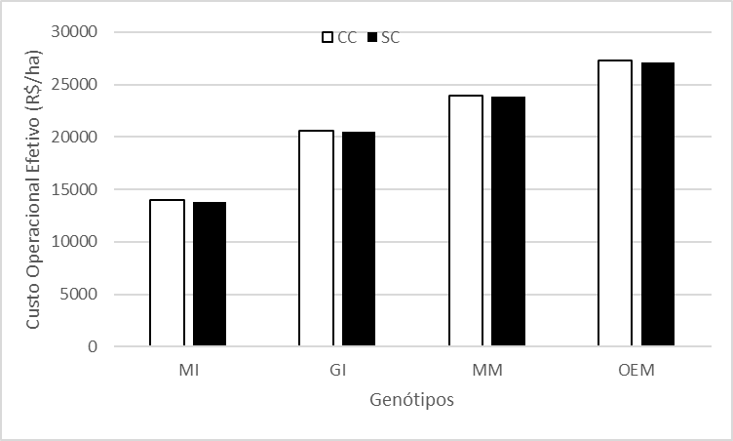
O auto COE, no primeiro ano de cultivo, é impulsionado pelo alto custo de aquisição de insumos, dentre os quais se destacam, os cladódios sementes e os fertilizantes minerais, usados no sistema intensivo de cultivo de palma. Já que a adubação mineral é igual para todos os materiais genéticos, o que faz um genótipo apresentar COE diferente, é o preço do cladódio semente, que varia de acordo com o material. Senado a variedade Miúda mais barata (0,15 R$/cladódio) e a Orelha de Elefante Mexicana Mais cara (0,30 R$/cladódio).
Na Figura 2 é apresentado os Custos com Encargos Administrativos (CEA) para quatro genótipos de palma, com e sem consorcio com moringa, em condições do semiárido alagoano. Observa-se que o genótipo Orelha de Elefante Mexicana (OEM) apresentou o maior COE (4.870,19 R$/ha), e o genótipo Miúda (MI) o menor COE (2.870.21 R$/ha), no sistema sem consorcio. A implementação do consorcio não proporcionou aumentos significativos no COE, em nenhuma das variedades estudadas.

Figura 2 - Custo com encargos administrativos, para o cultivo dos genótipos de palma Miúda (MI), Gigante (GI), Mão de moça (MM) e Orelha de Elefante Mexicana (OEM), nas condições de com consórcio (CC) e sem consórcio (SC).
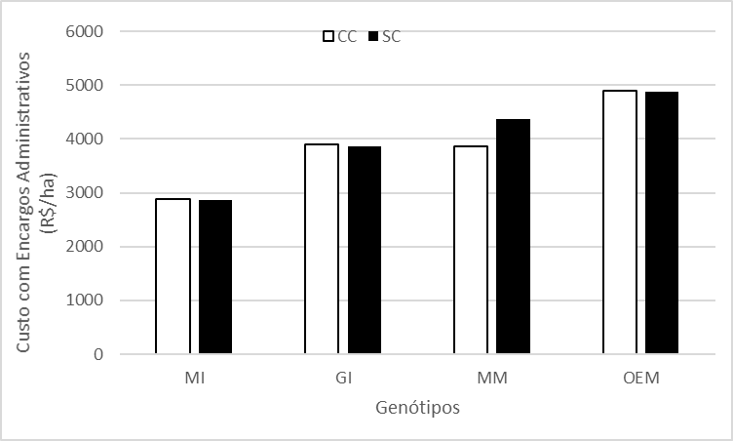
Os custos com encargos administrativos, estes estão representados por encargos financeiros. Apresentando um valor absoluto com consórcio de 4.891,19 R$/ha sem consórcio 4.870,19R$/ha. Essa diferenciação é em função dos custos com depreciação do equipamento de irrigação. Nesse sentido, a área com consórcio terá um maior custo. Os Demais custos com encargos administrativos referem-se a remuneração do capital investido, fator terra e taxa de administração, os quais foram iguais para as condições aplicadas.
Na Figura 3 é apresentado os Custos Totais de produção (CT) para quatro genótipos de palma, com e sem consorcio com moringa, em condições do semiárido alagoano. Observa-se que o genótipo Orelha de Elefante Mexicana (OEM) apresentou o maior COE (32.004,79 R$/ha), e o genótipo Miúda (MI) o menor COE (16.671,61 R$/ha), no sistema sem consorcio. A implementação do consorcio não proporcionou aumentos significativos no COE, em nenhuma das variedades estudadas.

Figura 3- Custo total de produção, para o cultivo dos genótipos de palma Miúda (MI), Gigante (GI), Mão de moça (MM) e Orelha de Elefante Mexicana (OEM), nas condições de com consórcio (CC) e sem consórcio (SC).
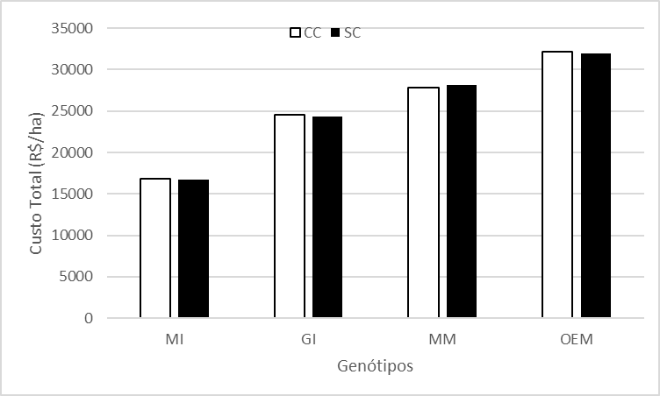
Todos os resultados apresentados corroboram para realizar o levantamento do custo de implantação de palmas com a comparação de outras realidades e meios descritos na literatura possibilita ao produtor, saber o real valor do trabalho por ele prestado. Além de poder quantificar o investimento na sua propriedade, para agregar valor e ter um controle financeiro e zootécnico de sua propriedade, embasando-o nas tomadas de decisões.

CONCLUSÃO
A aquisição de cladódios sementes representam o maior custo com insumos, no primeiro ano de implantação da lavoura de palma. A palma Orelha de Elefante Mexicana apresentou o maior Custo Total de produção. Além disso, a palma Miúda apresentou o menor Custo Total de produção. Esses dados apresentam grande importância para o desenvolvimento científico e pecuário.

REFERÊNCIAS

BARROS, F. A. Cultivo de palma forrageira em sistemas consorciados na região semiárida brasileira–uma revisão. [s. l.], 2022. .
DE ARAÚJO DANTAS, S. F.; DA COSTA LIMA, G. F.; DA MOTA, E. P. Viabilidade econômica da produção de palma forrageira irrigada e adensada no semiárido Potiguar. Revista iPecege, [s. l.], v. 3, n. 1, p. 59–74, 2017. .
FERREIRA, D. F. Sisvar: a computer statistical analysis system. Ciência e agrotecnologia, [s. l.], v. 35, p. 1039–1042, 2011. .
FERREIRA, M. de A.; SILVA, F. M. da; BISPO, S. V.; AZEVEDO, M. de. Estratégias na suplementação de vacas leiteiras no semi-árido do Brasil. Revista Brasileira de Zootecnia, [s. l.], v. 38, p. 322–329, 2009. https://doi.org/10.1590/S1516-35982009001300032.
MACAMBIRA, G.; RABELLO, C.; NAVARRO, M.; LUDKE, M.; SILVA, J.; LOPES, E.; NASCIMENTO, G.; LOPES, C.; BANDEIRA, J.; SILVA, D. Caracterização nutricional das folhas de Moringa oleifera (MOL) para frangos de corte. Arquivo Brasileiro de Medicina Veterinária e Zootecnia, [s. l.], v. 70, n. 02, p. 570–578, 2018. .
MIRANDA, K. R. de; DUBEUX JUNIOR, J. C. B.; MELLO, A. C. L. de; SILVA, M. da C.; SANTOS, M. V. F. dos; SANTOS, D. C. dos. Produção de forragem e composição mineral da palma consorciada com leguminosas e adubada com diferentes fontes de esterco. Ciência Rural, [s. l.], v. 49, p. e20180324, 2019. https://doi.org/10.1590/0103-8478cr20180324.
QUEIROZ, M. G. de; SILVA, T. G. F. da; ZOLNIER, S.; SILVA, S. M. S. e; LIMA, L. R.; ALVES, J. de O. Características morfofisiológicas e produtividade da palma forrageira em diferentes lâminas de irrigação. Revista Brasileira de Engenharia Agrícola e Ambiental, [s. l.], v. 19, p. 931–938, 2015. https://doi.org/10.1590/1807-1929/agriambi.v19n10p931-938.
SOUSA, I. F. de; DA SILVA, V. de P.; SABINO, F. G.; A NETTO, A. de O.; SILVA, B. K.; AZEVEDO, P. V. de. Evapotranspiração de referência nos perímetros irrigados do Estado de Sergipe. Revista Brasileira de Engenharia Agrícola e Ambiental, [s. l.], v. 14, p. 633–644, 2010. .

Graduado em Engenharia Agronômica, Instituto Federal de Alagoas, jbos2@aluno.ifal.edu.br
Graduado em Engenharia Agronômica, Instituto Federal de Alagoas
Graduado em Engenharia Agronômica, Instituto Federal de Alagoas
Graduado em Engenharia Agronômica, Instituto Federal de Alagoas
Professor Doutor - Instituto Federal de Alagoas – Campus Piranhas

